Су-джок-терапия для малышей
Лечиться без лекарств — мечта любого человека. Она вполне осуществима: мудрая природа предусмотрела такую возможность, расположив на ладонях и подошвах зоны соответствия внутренним органам и частям тела. Воздействуя на активные точки, можно оздоравливаться естественным образом, без таблеток и уколов. Эта методика называется су-джок.
Врачеватели, жившие на заре времен в Стране утренней свежести, были убеждены: ключ к победе над болезнями хранится в самом организме. А в прошлом столетии знания своих предков обобщил и систематизировал профессор из Южной Кореи Пак Чжэ Ву. В результате мир узнал о методике су-джок, сочетающей элементы мануальной терапии и акупунктуры, и тут же взял ее на вооружение. Ведь этот оздоровительный метод оказался несложным в использовании и очень эффективным!

Су-джок: живите активно!
Биологически активные точки на руках и ногах мы постоянно стимулируем, когда ходим, бегаем и выполняем ручную работу, благодаря чему и сохраняем здоровье. Заметьте: чем более активный образ жизни вы ведете и чем больше даете работы рукам, тем действеннее осуществляете профилактику болезней.
Кстати, кисть руки (по-корейски — „су”) и стопа („джок”) — это миниатюрные модели всего нашего тела. На них располагаются биологически активные точки, соответствующие внутренним органам.
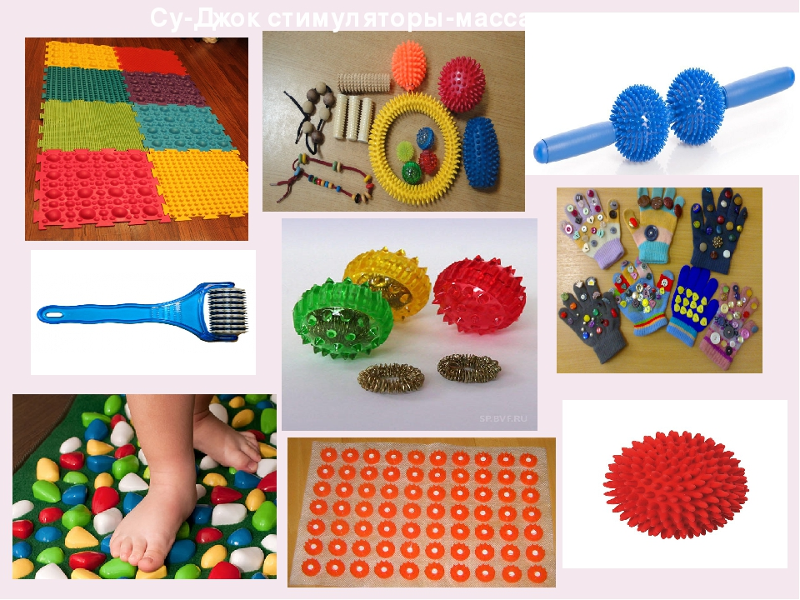
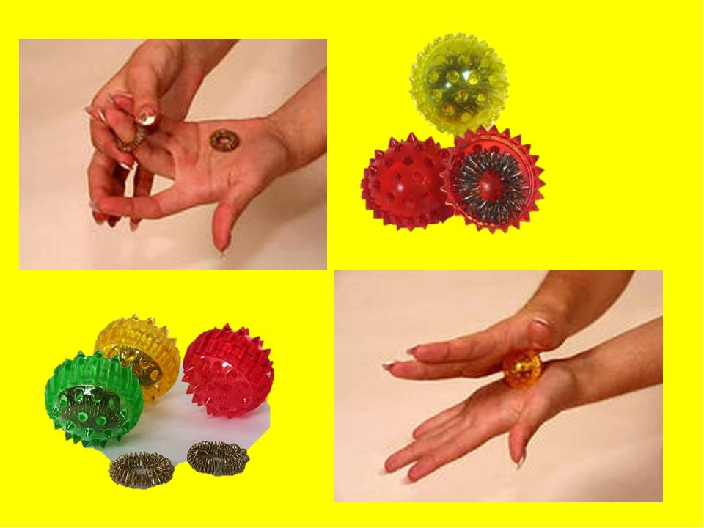

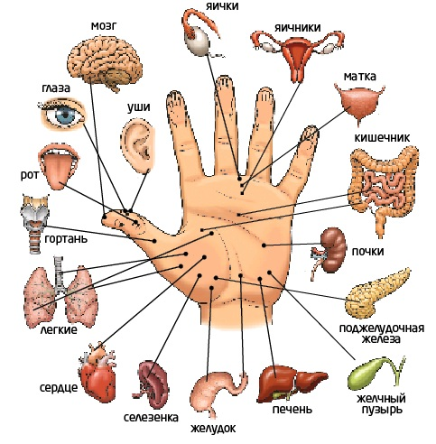

Су-джок: медицинский телеграф
Терапия Су-джок учит, что если в организме что-то разладилось, заболевший орган тут же посылает сигнал в соответствующую точку или зону на руке или ноге, приводя ее в возбужденное состояние: это место начинает ныть, становится болезненным, в нем может ощущаться покалывание или онемение. Важно вовремя обнаружить это и полечить вышедший из строя орган, стимулируя болезненный участок: такое воздействие оказывает терапевтический эффект.
Этим методом лечится буквально все, а облегчение наступает уже через несколько минут. И никаких побочных явлений! Для стимуляции точек можно воспользоваться подручными предметами, например, спичкой, спицей или карандашом. Нужно только помнить главное правило су-джок: любое воздействие осуществляют только на левую кисть или стопу.

Су-джок: лечебный человечек
Чтобы найти нужные зоны воздействия в соответствии с су-джок, поставьте левую руку на стол, как будто перед вами маленький человечек. Указательный палец и мизинец — его руки, средний и безымянный пальцы — ноги, большой палец — голова, а ладонь — туловище. Ладонная сторона кисти — это передняя часть „человечка”, а тыльная — это его вид со стороны спины. На стопе все выглядит несколько иначе: тут ориентируются по специальной схеме. Однако до стопы еще добраться нужно — разуться, снять носки или колготки, да и не очень удобно на нее самому воздействовать.
Вооружившись карандашом с заостренным (но не слишком!) наконечником, определите болевую точку. С одинаковой силой (не слишком интенсивно, но чувствительно) надавливайте на область, соответствующую легким, сердцу, печени, кишечнику, пока не почувствуете боль. Точка, в которой неприятные ощущения достигают пика, укажет на проблемный орган. О том, что он страдает, свидетельствуют также краснота, припухлость, отечность, сухость, шелушение или огрубение определенного участка кожи кистей и стоп. Если ничего этого нет, придется терпеливо исследовать всю поверхность выбранной зоны соответствия. Не удалось определить болевые точки по методике су-джок с первого раза? Попробуйте нажимать чуть сильнее. Только не переусердствуйте, на слишком сильное воздействие могут отреагировать вполне здоровые соседние точки, сбив вас с толку.

Су-джок: как воздействовать
- Механически. Надавливайте на точку кончиком карандаша до терпимой боли и массируйте ее подушечкой указательного пальца вибрирующими движениями по часовой стрелке и против нее, пока неприятные ощущения не исчезнут, сменившись стойким приливом тепла (по 1–2 минуты каждый час). При хронических заболеваниях воздействие должно быть более интенсивным: активно прорабатывайте проблемные точки и всю зону соответствия с достаточной силой по 3–5 минут каждые 3–4 часа ежедневно до улучшения состояния. При массаже точек, соответствующих органам, расположенным выше диафрагмы, держите руку пальцами вверх, а находящихся в брюшной полости — пальцами вниз.
- Семенами. Для закрепления лечебного эффекта после массажа точек на их область наклеивают семена и оставляют на ночь. Семена нужны неповрежденные, способные к росту (для биоэнергетического воздействия) и с острыми гранями (для механического эффекта): гречка, фасоль, просо, горох, семечки яблок и винограда.
- Теплом. Оно приносит отличный эффект при заболеваниях, связанных с недостатком энергии или переохлаждением, например, при простуде. Для прогревания используют полынные палочки (моксы), а вы можете взять любое подручное средство (только что сваренное яйцо, мешочек с разогретой солью) и приложить его к нужному месту на несколько минут.
- Цветом. Этот способ особенно эффективен при дерматологических и аллергических заболеваниях. Можно воспользоваться яркими фломастерами или приклеить цветную бумагу (окрашенной стороной) к коже. Просто нанесите подходящий цвет на соответствующие точки или проекционные зоны фломастером.
- Если кожа покраснела, но припухлости и боли еще нет, поможет черный цвет.
- При наличии отека, зуда и слабой тупой боли используйте зеленый.
- При сильной, но непостоянной боли нужен красный.

Су-джок: массажный минимум
- Чтобы снять зрительную усталость, найдите точку соответствия глазам на большом пальце руки и помассируйте ее.
- При головной боли в области лба воздействуйте на точки на подушечках больших пальцев левой руки и ноги.
- При височной боли ищите точки на „височках” большого пальца — по обе стороны от верхней части ногтя. Постепенно спускаясь вниз к основанию пальца, вы обнаружите точки, соответствующие ушам, носу, зубам, деснам, языку, горлу и грудным железам.
- Прогревание биологически активных точек, связанных с носом, гортанью, легкими и ушами очень эффективно при первых признаках простуды.
- Разболелась поясница? Переверните левую руку пальцами вниз и найдите точку примерно посередине тыльной стороны кисти. Правда, поясничная боль может быть вызвана не только остеохондрозом позвоночника, но и патологией почек, поэтому на всякий случай проверьте и их.
- При боли в животе ищите у основания ладони точки, отвечающие за печень и желчный пузырь (у лучезапястной складки со стороны мизинца), желудок (от центра лучезапястной складки до середины ладони), поджелудочную железу (с противоположной стороны от зоны печени) и кишечник (от середины ладони до основания пальцев левой руки).
- При синдроме хронической усталости поработайте с точками головного мозга и шейного отдела позвоночника. Они находятся на внешней стороне первой фаланги большого пальца левой ноги.
- Для здоровья суставов рук и ног регулярно разогревайте и разминайте сочленения соответствующих пальцев (за руки отвечают указательный и мизинец, за ноги — средний и безымянный).
- Энурез у детей су-джок лечит стимуляцией зоны размером с копеечную монетку, расположенную сразу под складкой между средним и безымянным пальцами со стороны ладони — это зона мочевого пузыря. Воздействуйте на этот участок кончиком карандаша (только не слишком острого, чтобы малышу не было больно!) или специальной диагностической палочкой на ночь по 20–30 секунд с перерывами в течение 3 минут сначала на одной, а потом на другой руке. На следующее утро постель будет сухой! Можете приклеить сюда пластырем специальные магнитные звездочки на 3 часа, а затем семена (можно семечки яблока), оставляя их на ночь.
- Проблемы с почками? Найдите на тыльной поверхности кисти углубление посередине между двумя косточками — к одной прикрепляется мизинец, а у другой — безымянный палец. Эта ямка соответствует правой почке, а зона соответствия левой находится между такими же косточками, которые связаны с указательным и средним пальцами руки. С помощью су-джок можно снять даже приступ почечной колики, а это сильнейшая боль! Однако за 10 минут массажа кончиком карандаша она уменьшается на четверть, а через 25–30 минут воздействия проходит практически полностью.

5 преимуществ су-джок-терапии
Су-джок терапия лишена противопоказаний и побочных эффектов... а что еще?
- Высокая эффективность. При правильном применении ощутимый лечебный эффект наступает практически сразу.
- Абсолютная безопасность. Этот метод самовосстановления изначально заложен в организм самой природой, человек лишь открыл его и начал успешно применять.
- Универсальность. Можно лечить любую часть тела и любой орган.
- Общедоступность. Этот метод изначально рассчитан не на врачей (хотя они тоже его практикуют), а на обычных людей, нуждающихся в самопомощи. В нем нет ничего сложного, не нужно ничего запоминать — достаточно один раз вникнуть, поняв принцип расположения зон соответствия, чтобы потом пользоваться этой оздоровительной системой всю жизнь.
- Простота применения. Ваши руки всегда с вами, а подходящий инструмент для проведения сеанса су-джок-терапии найти легко.

